070298

Y a plus qu’six filles dans un pré
( diminuer d’une unité à chaque couplet )
Tr : Eliane Renaudineau
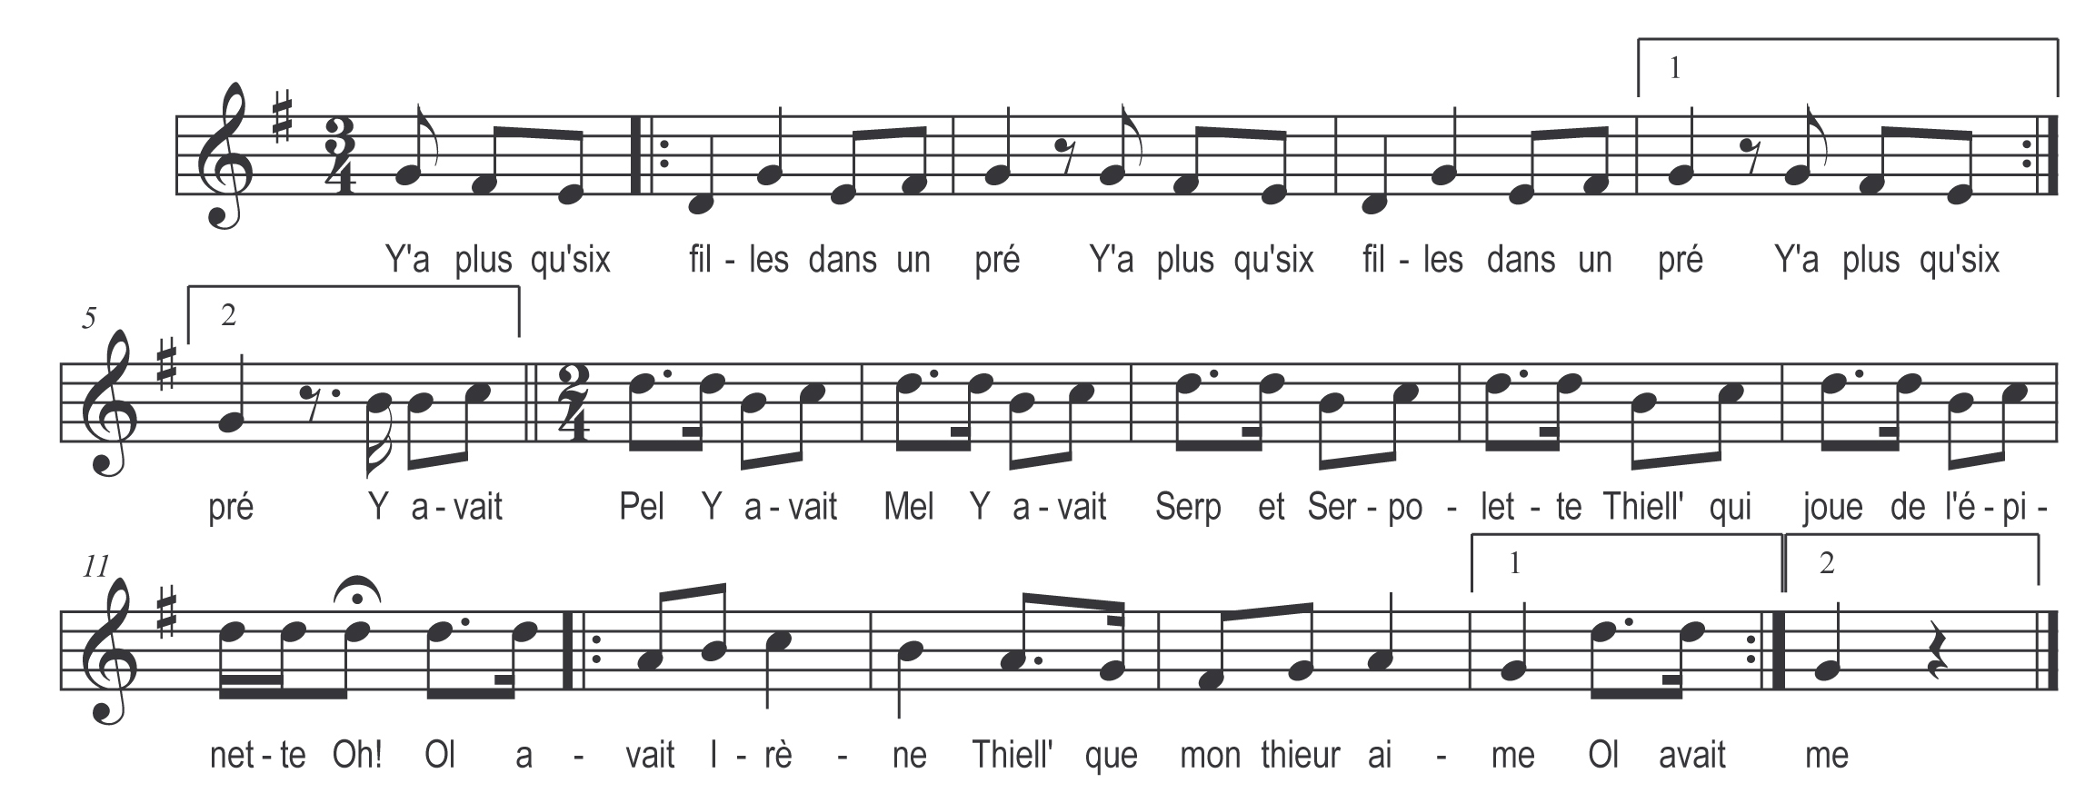

Y’a plus qu’six filles dans un pré (bis)
Y avait Pel y avait Mel
Y avait Serp’ et Serpolette
Thiell qui jout de l’épinette oh !
Ol avait Irène )
Thiell’ que mon thieur aime ) bis

